2012秋季款香奈儿颜色（Vertigo, Suspicious and Frenzy）发布
2012秋季款香奈儿指甲油已经上市，它的颜色有，眩晕（Vertigo），可疑（Suspicious）和疯狂（Frenzy），这正是2012秋季和冬季的趋势。香奈儿已经创作了3种秋季暖色调，其中包括指甲油疯狂Frenzy，当他出现在2012和2013秋冬季巴黎时装周成衣展时，在网络上引起了很大轰动。

2012将展出中性裸色，深棕色及经典红色调。眩晕（Vertigo）是一款闪亮光泽的深棕色指甲油，他是绝佳的秋季修护色和中性服饰色调。第二种颜色，可疑（Suspicious）粉红兼紫红，他经典中略显前卫。最后一种颜色是香奈儿疯狂，他在2012秋季巴黎时装周runway中迅速成为网络热点，这款裸灰色看似凉爽，但它很容易和秋季任意色彩进行搭配。

可疑（Suspicious）的和疯狂（Frenzy）都是平面显色，他们没有前几季出现过的闪耀。眩晕（Vertigo）有一点闪闪发光，他添加了向自然光暗的方向的反光设计。
Vertigo and Suspicious是2012年秋季的趋势和传奇，香奈儿Frenzy有望成为2012年秋季IT领先者。裸灰色指甲油是很火的一款，在纽约、米兰、伦敦、法国及巴黎runway上备受设计师们关注。正如我们所讲，Ｂｅａｕｔｙ公司已经生产出2012秋季裸灰色指甲油并将上架。从Frenzy在网上引起轰动开始，秋季裸灰色指甲油遍布各处，我们的裸色指甲油将在本月价格上架出售，香奈儿迷们蜂拥而至立即抢购吧。

香奈儿的 Frenzy 、Chanel 和Suspicious是夏季带有略微秋色的指甲油的完美选择。经典红、中立的浅自然色Frenzy指甲油很容易地和夏、秋季颜色搭配起来。Chanel Vertigo是深棕色的，他更显8月末的传统秋季色，和各处时尚爱好者一样，将他们衣橱里的衣服的由夏季暖色转变秋季气温的暖色但不失温和。

香奈儿的Vertigo, Suspicious and Frenzy这几款指甲油使用最好色料制作而成。他们只需要两层即可无痕光华覆盖指甲。多么令人喜爱呀！

香奈儿 Vertigo, Frenzy and Suspicious在全球各大专柜有售，诺德姆斯特百货公司（Nordstrom）、内曼马库斯（Neiman Marcus）、 布鲁明戴尔Bloomingdale’s 及梅西（Macy’s）百货公司均有这几款指甲油。

如有疑问请联系我。QQ1846467958.
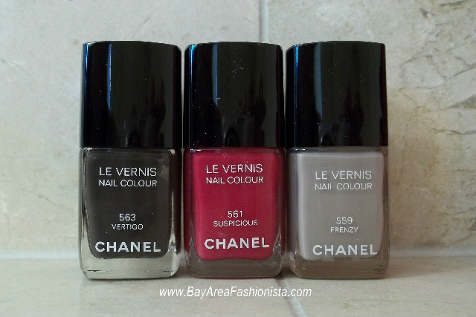
图片: 香奈儿 Vertigo，Suspicious， Frenzy

